**九年级历史上学期期中试题**

**第I卷（选择**www.dearedu.com**题）**

一、选择题（本大题共20小题，每小题1分，共20分）

1.文艺复兴时期，提倡“人权”，否定“神权”的社会根源在于（　　）

A.反对天主教弘扬神性的封建思想

B.资产阶级个人主义

C.资产阶级反对封建束缚，要求提高自身的政治经济地位

D.资本主义商品经济的发展

2. 下列图片和文字表达的主题，你认为最恰当的是（　　）

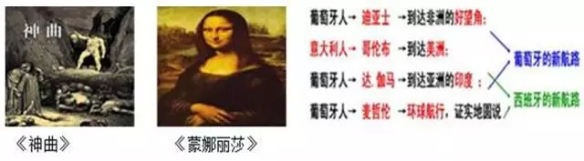

A．人文主义          B．新航路开辟

C．人和世界被发现 D．基督教统治世界

3. 英国资产阶级革命过程中，资产阶级经常以与封建势力妥协的方式维护统治秩序，主要表现有（　　）

①    处理国王查理一世

②成立共和国

③斯图亚特王朝复辟

④发动“光荣革命”

A.①②     B.③④       C.②④       D.①③

4. 对下面年代尺解读最全面、最准确的是（   ）

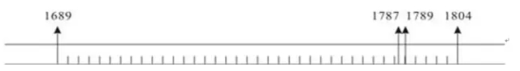

A．欧洲资产阶级www.dearedu.com革命

B．拿破仑对外战争

C．殖民扩张与反殖民斗争

D．西方国家民主化进程

5. 斯塔夫里阿诺斯《全球通史》：“拿破仑在其所征服地区都贯彻法国革命的一些基本原则，他废除封建制度和农奴制，承认所有公民的平等，实施其著名的法典。”这段材料反映了拿破仑（　　）

A.打击了欧洲封建势力

B.发动了“雾月政变”

C.建立了法兰西第一帝国

D.损害了资产阶级的利益

6. 18世纪60年代兴起的工业革命，导致生产领域出现了革命性的变化，主要是指（　　）

www.dearedu.comA .细化分工     B.机器的使用

C.管理的优化   D.人员的减少

7. 英国能成为“日不落帝国”的根本原因是 （　　）

A.最早进行工业革命

B.地理位置优越

C.殖民扩张和殖民掠夺

D.国土面积比其他国家大

8. 英国在近代曾引导了西方世界的两个潮流，这两个潮流是指（　　）

A.文艺复兴和新航路开辟

B.新航路开辟和资产阶级革命

C.文艺复兴和工业革命

D.资产阶级革命和工业革命

9. 对英国东印度公司定位最恰当的是（　　）

A.殖民机构    B.军事机构

C.司法机构  D.民事机构

10. 第一次工业革命是英国“一枝独秀”，约半个世纪后才在各国真正展开；第二次工业革命的发源地则是多源的，出现了“遍地开花”的局面，导致这种变化的主要原因是（　　）

A.英国经济实力急剧衰落

B.美、德等国经济迅速发展

C. 资本主义制度在世界范围内确立

D .自然科学研究取得重大进展

11. 今天美国的国家职权分为立法、司法和行政三个部门，分别由国会、最高法院和总统执掌。这种制度起源于哪部文献（　　）

A.《独立宣言》 B.《1787年宪法》

C.《权利法案》 D.《人权宣言》

12 .1912年4月，“泰坦尼克”号客轮在从英国到美国的首航中不幸沉没．下面是某历史兴趣小组搜集的该客轮的背景资料，其中符合史实的是（　　）

①   使用电灯照明

②豪华客舱配置电脑

③采用蒸汽机组作为动力

④用无线电报与外界联系．

A．①②③  B．①②④

C．①③④  D．②③④

13. 19世纪下半期，推动资产阶级统治巩固和发展的重大历史事件是（　　）

①第二次科技革命    ②美国南北战争

③文艺复兴    ④日本明治维新。

A．①②③④       B．②③④

C．①③④  D．①②④

14. 1851年，英国举办第一届世界博览会，在博览会入口处摆放了一块大煤块，其用意在于（　　）

A．显示英国世界霸主地位

B．说明煤已是蒸汽时代的重要能源

C．说明英国当时是世界最大的产煤国

D．倡导节能环保

15. 1769年瓦特制成第一台改良蒸汽机，给英国社会带来www.dearedu.com的变化有（　　）

①新的交通工具火车出现

②英国采煤业迅速发展，www.dearedu.com导致空气污染程度上升

③工厂在城市中大量出现

④英国制造的世界上第一艘汽船在泰晤士河航行。

A．①www.dearedu.com②③④    B．①②③

C．②③④  D．①②④

16. 最早研制成功的汽车、飞机的动力机是（　　）

A．蒸汽机    B．电动机

C．发电机  D．内燃机

17．对于如何读历史毛泽东认为：“西洋史应特别留心法国大革命”．这主要因为法国大革命（　　）

A．是一场“欧洲范围的革命”

B．取得了民族独立，同时走上民主政治道路

C．是工人阶级夺取政权的尝试

D．彻底摧毁封建制，广泛传播民主共和思想

18．1863年1l月林肯在著名的葛底斯堡演说中誓言：“要使民有、民治、民享的政府永世长存。”为实现此目标，他当时的首要任务是（　　）

A．结束南北战争维护国家统一

B．积极进行第二次工业革命

C．颁布《解放黑人奴隶宣言》’

D．制定宪法巩同独立战争成果

19． 19世纪60年代，俄国亚历山大二世改革和日本明治维新共www.dearedu.com同关注的民生问题是（　　）

A．大力发展教育事业

B．努力发展近代工业

C．引进西方先进技术

D．解决农民土地问题

20．独立www.dearedu.com战争和南北战争是美国历史发展的两个重要里程碑。二者的相同点主要是（　　）

A．促进了资本主义经济发展

B．维护了国家的统一

C．摆脱了英国的殖民统治

D．废除了黑人奴隶制度

**第II卷（非选择题）**

二、材料解析题（第21小题5分，第22小题6分，共11分）

21. 阅读以下图片，回答相关问题

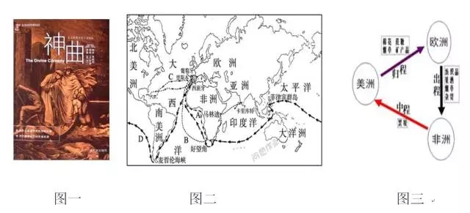

（1）请说出图一作品体现了文艺复兴时期的哪一思潮？

（2）图二是新航路开辟示意图，请说出新航路开辟中大伽马的贡献是什么？

（3）新航路的开辟为列强殖民扩张开辟了道路，那么图三所反映的是近代西欧列强从事的哪一罪恶的殖民活动？这一活动中美洲获得的利益是什么？

（4）三幅图所反应的的历史事件对人类历史产生了什么共同影响？

22. 阅读www.dearedu.com以下材料，请回答相关问题。

材料一：“法律由议会制定，法律一旦制定，国王就不能中止。”

材料二：“我们以这些殖民地的善良人民的名义和权力，谨庄严宣告：这些联合殖民地从此成为、而且名正言顺地应当成为自由独立的合众国，它们解除对于英王的一切隶属关系，而它们与大不列颠王国之间的一切政治联系也应从此完全废止。”

材料三：“在权利方面，人们生来是而且始终是自由平等的。”“法律是公共意志的体现，所有公民有权参与法律的制定。”

（1）材料一、二、三分别出自英国的《权利法案》、美国的《独立宣言》、法国的《人www.dearedu.com权宣言》。请你任选一部文献，简要说出其意义。（2分）

（2）上述文件中英国的《权利法案》和法国的《人权宣言》分别是在什么历史事件中颁布的？（2分）这些历史事件在结果上有何相同之处？（1分）

（3）你认为上述历史事件对世界历史影响最大的是哪一次？（1分）为什么？ （1分）

三、阅读材料，按要求作答。

23、解释历史事件之间的内在的联系是学习历史的重要方法之一。以下是世界历史部分大事件，请你从中选出每一组事件，指出这组事件之间的联系，并对这种联系加以简要说明。

文艺复兴

英国资产阶级革命

美国的诞生

法国大革命

工业革命

美国南北战争

俄国、日本的历史转折

第二次工业革命

第一次世界大战

24．1861年，俄国沙皇亚历山大二世签署废除农奴制的法令；1862年，美国总统林肯颁布了《解放黑人奴隶宣言》。简述两个法令除解放“奴隶”以外的内容。分别说明当时沙皇亚历山大二世和美国总统林肯要解决的根本问题。

期中考试

初三年级历史试卷答案

一、选择题（本大题共20小题，每小题1分，共20分）

|  |  |  |  |  |  |  |  |  |  |
| --- | --- | --- | --- | --- | --- | --- | --- | --- | --- |
| 1 | 2 | 3 | 4 | 5 | 6 | 7 | 8 | 9 | 10 |
| D | C | B | D | A | B | A | D | A | C |
| 11 | 12 | 13 | 14 | 1www.dearedu.com5 | 16 | 17 | 18 | 19 | 20 |
| B | C | D | B | B | D | D | A | D | A |

二、材料解析题

21、（5分）

（1）思潮：人文主义思潮（1分）

（2）大伽马的贡献：沿迪亚士的航路南行，绕过好望角，顺利渡过印度洋，到达印度

（卡里库www.dearedu.com特）。（1分）

（3）罪恶的殖民活www.dearedu.com动：血腥“三角贸易”（奴隶贸易）（1分）

美洲获得的利益：美洲种植园获得了充足的劳动力。（1分）

（4）共同影响：为欧洲资本主义的产生和发展起到促进的作用。

22、（6分）

（1）请你任选一部文献，简要说出其意义。（2分）

材料一出自英国的《权利法案》。《权利法案》以法律的形式对国王的权利进行了明确的制约，英国君主立宪制的资产阶级统治开始确立起来

材料二出自美国的《独立宣言》。《独立宣言》的发表，宣告北美13个殖民地脱离英国独立。

材料三出自法国的《人权宣言》。《人权宣言》宣称人们生来自由，权利平等，在当时具有进步意义；同时它又明确保障私有财产神圣不可侵犯，体现了资产阶级的本质。

（2）《权利法案》颁布于英国资产阶级革命，（1www.dearedu.com分）

《人权宣言》颁布于法国大革命时期。（1分）

   结果上有何相同：英国资产阶级革命、美国独立战争、法国大革命都具有资产阶级革命的性质，结果都是资产阶级掌握了政权，走上了资本主义发展道路，有利于资本主义的发展。（1分）

（3）影响最大：英国资产阶级革命对世界历史的影响最大（1分）

为什么：因为英国资产阶级革命揭开了资产阶级革命的序幕，推动了世界历史进程，是世界近代史的开端。（1分）

三、阅读材料，按要求作答

23、（4分）

请你从中选出每一组事件，指出这组事件之间的联系，并对这种联系加以简要说明。

答案示例：

示例一：

事件：文艺复兴与英国资产阶级革命。（1分）

联系：文艺复兴推动了英国资产阶级革命。（1分）

说明：文艺复兴解放了人们的思想，为英国资产阶级革命奠定了思想文化运动。（2分）

示例二：

事件：新航路的开辟和工业革命

联系：新航路的开辟为工业革命准备了条件。

说明：新航路的开辟便利了英国的殖民扩张、掠夺和贸易，从而为工业革命提供了市场和资本条件。

24、（5分）

除解放“奴隶”以外的内容：俄国：——农奴在获得解放时还可赎买一块份地。

美国——奴隶可以参加北方军队。

亚历山大二世要解决的根www.dearedu.com本问题：俄国农奴制阻碍俄国资本主义的发展问题；

林肯要解决的根本问题：美国的统一问题。